校友邦平台实习课程操作流程
校友邦登录网址：https://www.xybsyw.com/common.html#/personalHome

教师登录账号：工号，初始密码hdu123456学生初始登录步骤：用手机号注册——点击“我要实习”—学籍认证，见图
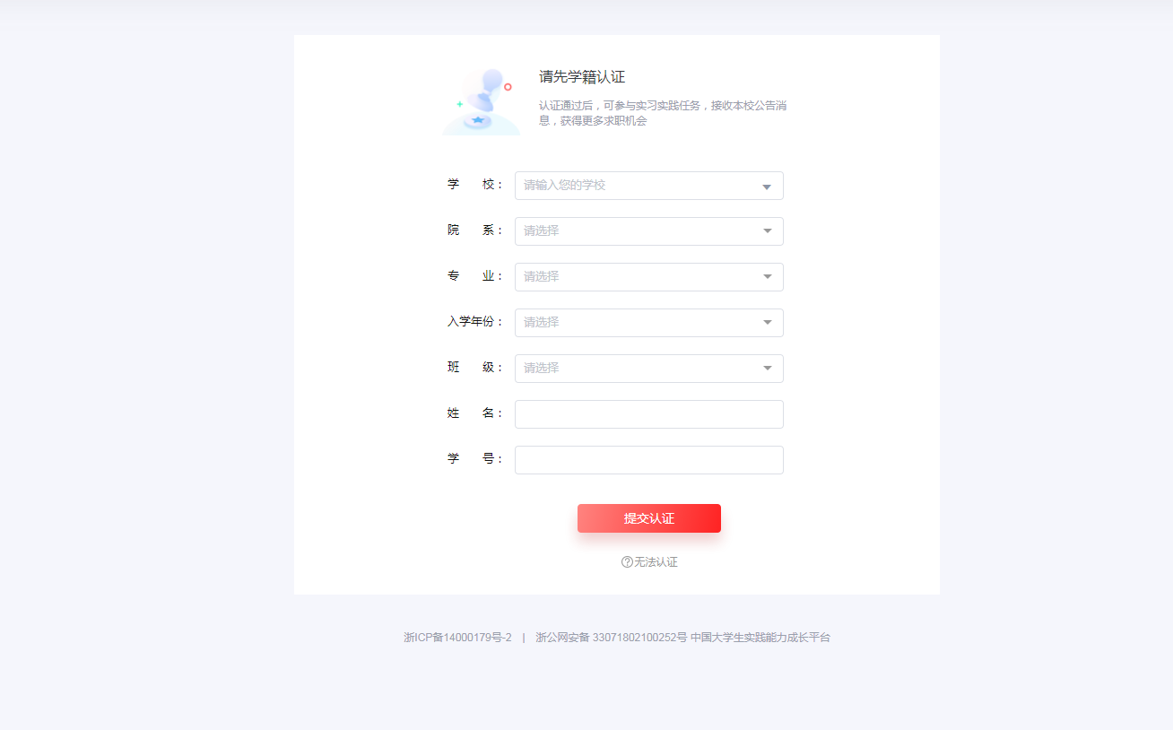
一、学院管理员
负责设置各课程负责人
如果该课程有多个教学班，请设置课程负责人，具体是将课程负责人设置成专业管理员，具体操作流程：基础信息—教师信息——权限设置——设置为专业管理员，如果课程负责人又是指导老师，选择指导老师和专业管理员，点击“保存”。
如果该课程只有一个教学班，请将老师设置成专业负责人和指导教师。
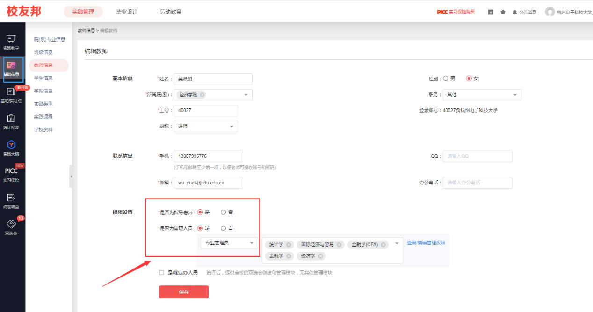

二、专业管理员（即课程负责人）
专业管理员（即课程负责人）职责
- 设置该课程实习计划，录入指导老师（将各个教学班任课老师录入系统），具体操作流程如下：
实践教学—实习计划—创建计划具体操作见图
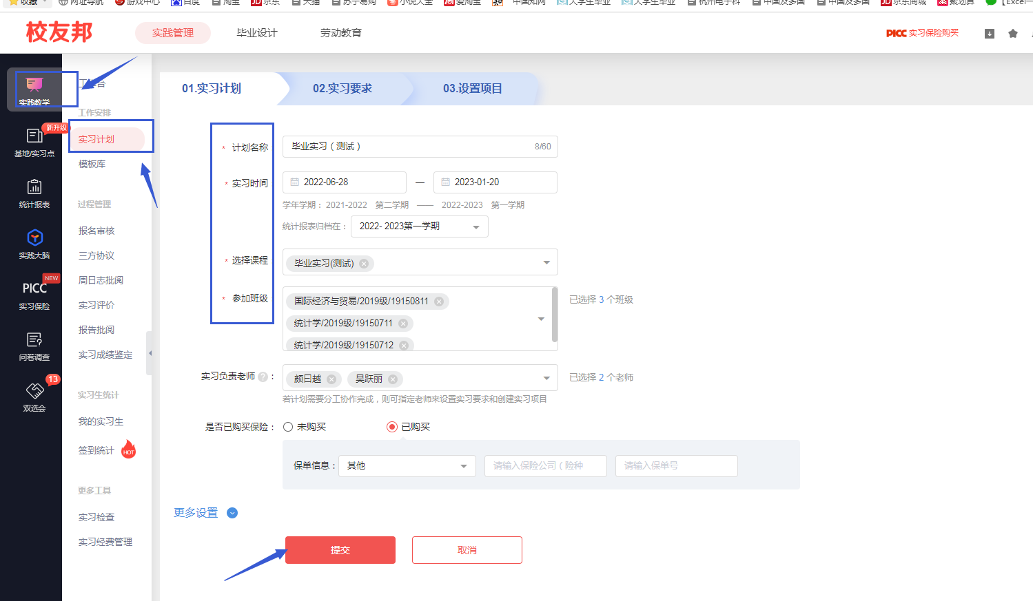
注：参加班级，按照任务选班级（即选择选课名单中所有学生所在班级）
三．指导老师
指导老师需要将教务系统选课名单导入系统，具体操作如下：
实践教学——实习计划——设置项目——师生关系导入，具体见图

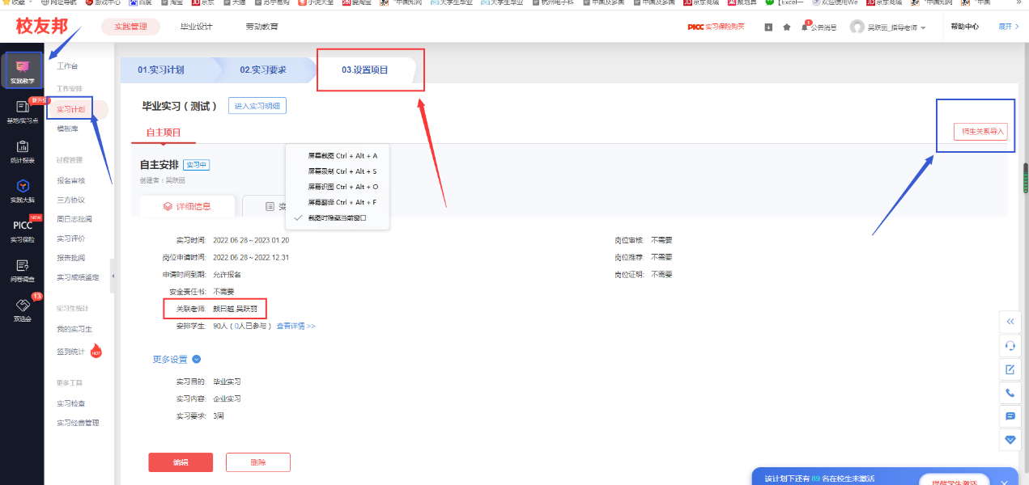
关联老师显示的是该课程所有任课老师。

按照模板要求做好表格，将师生关系导入，见图

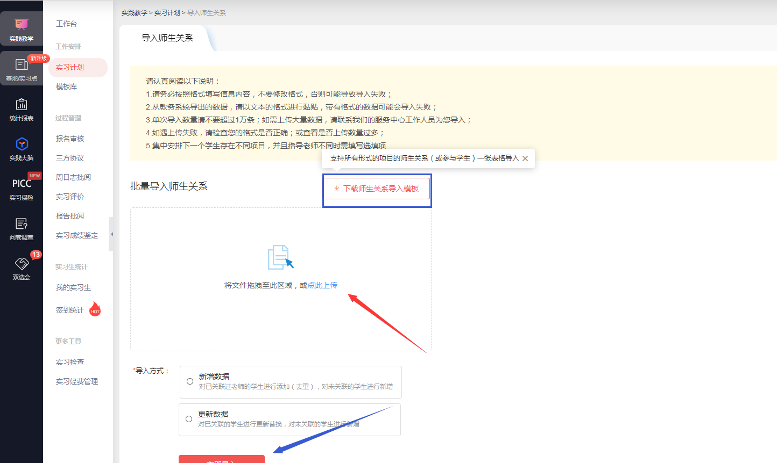

查看导入信息路径
实践教学——实习计划——指导的计划——实习明细，具体见图
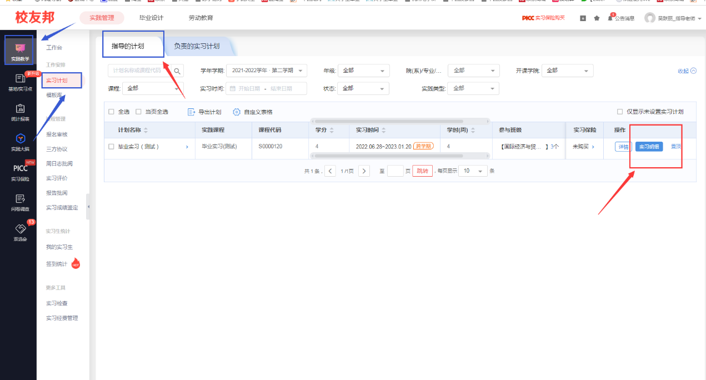

点击学生参与明细，查看

